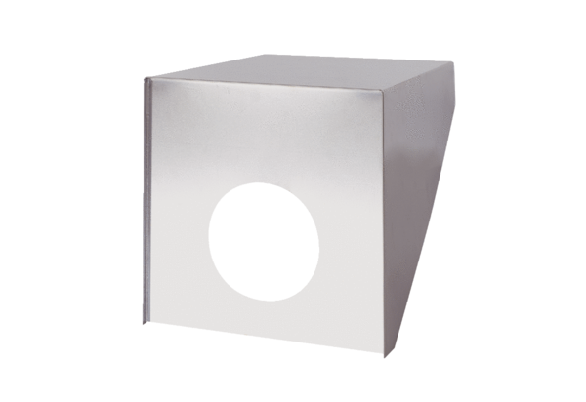Střešní průchod PP 45 DH 46-55Obsah dodávky: 1 kusSortiment: K
Typové číslo: 0093.1321Výrobce: MAICO

